Comitato Scientifico

Prof. | Daniele Gozzi
Prof. | Aldo Laganà
Prof. | Mauro Majone
Prof. | Lucio Pellacani
Prof. | Roberto Samperi
Prof. | Robertino Zanoni

Comitato Organizzatore

Prof. | Marco Bella
Prof.ssa | Chiara Cavaliere
Prof.ssa | Ilaria Fratoddi
Prof. | Aldo Laganà
Prof. | Marco Petrangeli Papini

Segreteria
Dr.ssa Giovanna Fago
Dr.ssa Alessia Scardala

Dipartimento di Chimica

Piazzale Aldo Moro, 5 - 00185 Roma

Tel. 06 49913062 Fax 06 490631
E-mail: giovanna.fago@uniroma1.it

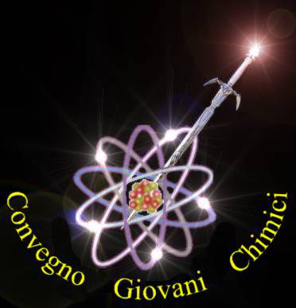

Dipartimento di Chimica
Aula La Ginestra



Dipartimento di Chimica
Università degli Studi di Roma
“La Sapienza”

sesto

Gli orizzonti della Chimica

Roma, 17-18 giugno 2014

Finalità del Convegno
Il Convegno Giovani intende offrire una panoramica dell’attività scientifica del Dipartimento di Chimica, a partire dalle linee di ricerche che vogliono raccogliere le grandi sfide della nostra società e chiamando a raccontarle quei giovani ricercatori che ne sono e ne saranno sempre più i veri protagonisti
Le sessioni tematiche saranno basate sulle linee conduttrici che guideranno la ricerca europea nei prossimi anni (Programma Horizon 2020)

Le sfide da affrontare
- Salute
- Alimentazione
- Energia
- Ambiente
- Leadership tecnologica

Gli strumenti
- Nanotecnologie e nanomateriali
- Materiali avanzati e polimeri
- Biotecnologie
- Sintesi e processi da materie prime rinnovabili e di scarto
- Energia da fonti rinnovabili e accumulo energetico
- Intensificazione dei processi (catalisi e tecnologie separative)
- Metodologie analitiche avanzate

Nell’ambito del Convegno verranno assegnati premi per le migliori relazioni ed i migliori poster.
Programma
Martedì 17 giugno 2014
9.00 Registrazione
9.30 Apertura dei lavori
Prof. Aldo Laganà
Direttore del Dipartimento di Chimica
Saluto delle Autorità
Prof. Luigi Frati
Magnifico Rettore dell’Università di Roma “La Sapienza”
Prof. Vincenzo Nesi
Preside della Facoltà di Scienze Matematiche Fisiche e Naturali
Prof. Giancarlo Ruocco
Prorettore alla ricerca dell’Università di Roma “La Sapienza”

10.15 – 11.00 Conferenza magistrale
“Energia per un mondo sostenibile”
Prof. Vincenzo Balzani
Professore Emerito dell’Università di Bologna
11.00 – 11.30 Conferenza
“L'Istituto chimico de 'La Sapienza' negli anni '40 tra guerra e ricostruzione”
Prof. Franco Calascibetta
11,30 – 12.00 Coffee break Sessione poster

12.00 – 13,00
Marta Bevilacqua
Fabrizio Di Caprio
Jessica Finamore
15.00 – 16.00
Viviana Gatta
Marta Gubitosi
Agnese Mantineo
16.00 – 16.30 Tea time Sessione poster
16.30 – 17.30
Moreno Maretto
Giorgio Olivo
Matteo Parente
17.30 – 18.30 Sessione poster
Mercoledì 18 giugno 2014
9,30 – 10,30
Eleonora Scarpellini
Fabio Sciubba
Mirko Sgambetterra
10,30 – 11,30 Coffee break e Sessione poster
Votazione miglior poster
11,30 – 12,30
Serena Stampachiacchiere
Laura Trulli
Alessandro Venditti
20.30
Cena a invito

